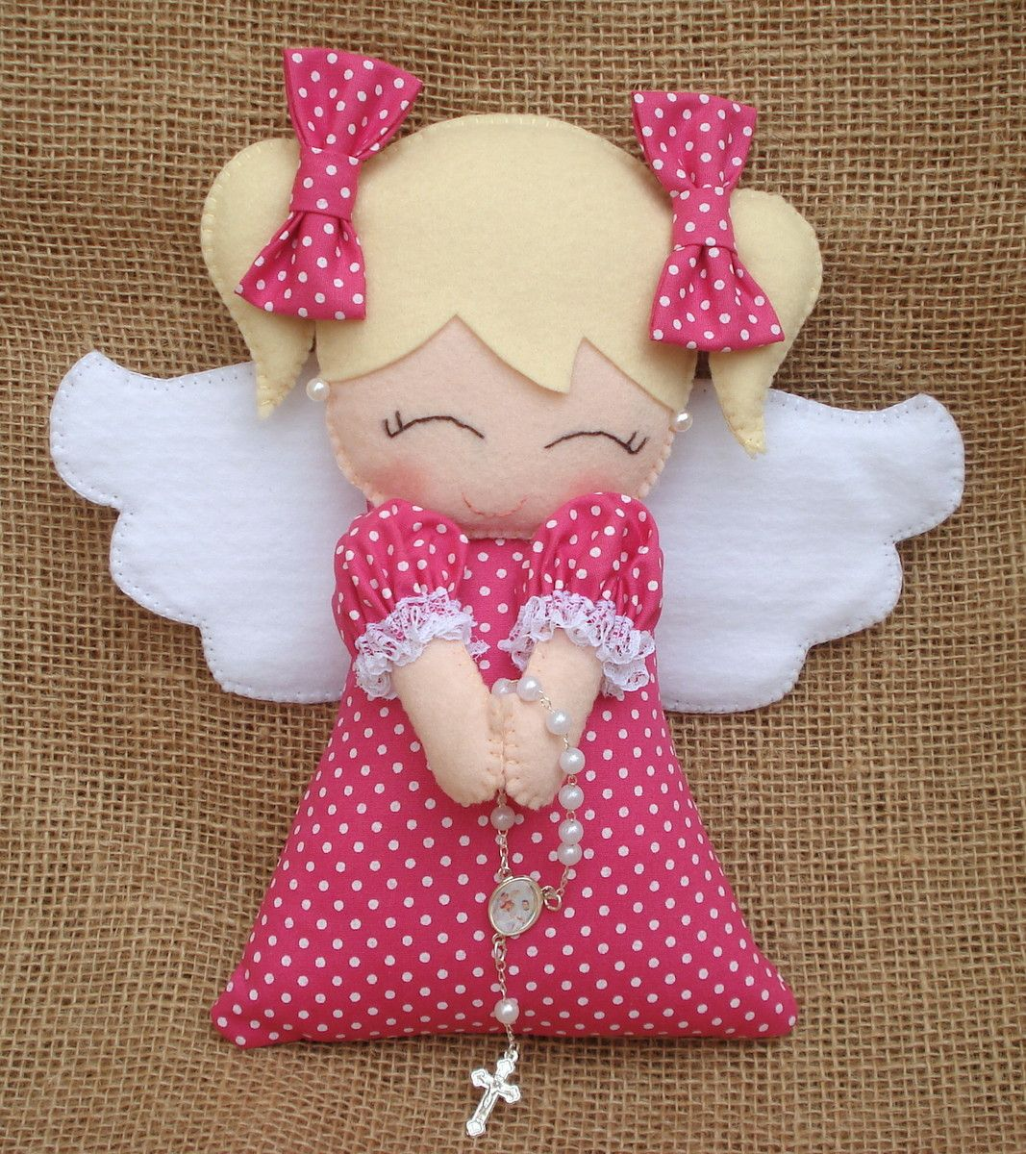
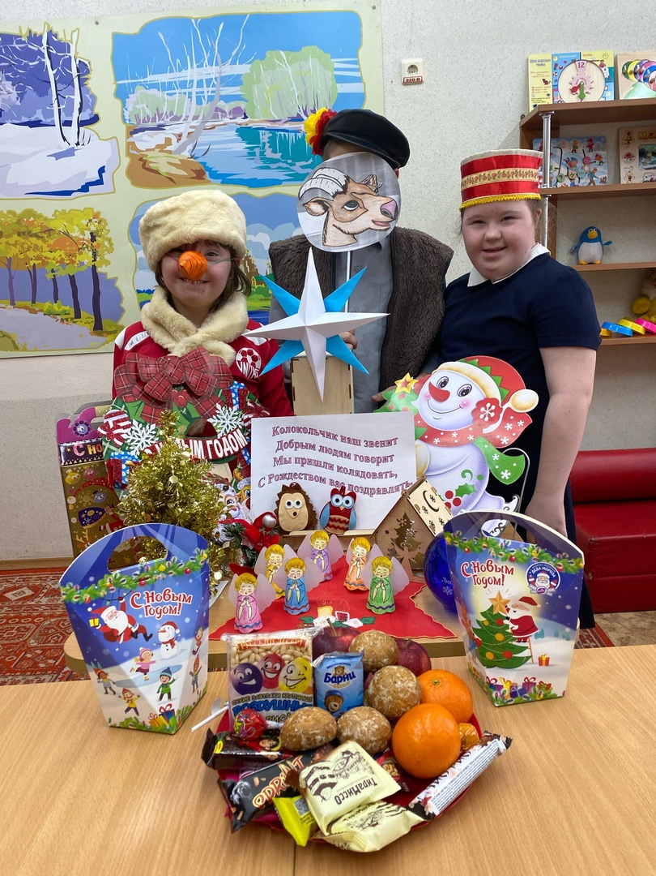
Классные новости.

Начался 2022 год, объявленный годом культурного наследия народов России.
Сразу после новогодних каникул закипела школьная жизнь «ЦОРиО». В классах начальной школы в январе продолжились новогодние праздники. Традиционным для младших школьников стало проведение рождественских мероприятий и встречи старого Нового года. В каждом классе проходят чаепития, рождественские колядки, мастер-классы по изготовлению Вифлеемской звезды, конкурсы по чтению стихов о празднике Рождество, чтение рассказов рождественской тематики.
В 4 д классе был проведен праздник «Рождественские посиделки». Рождественские посиделки всегда были одними из самых любимых на Руси, и приходились они на святые вечера, когда считалось возможным любое волшебство.
Ребята вместе с учителями и родителями тщательно приготовились к участию в этом празднике. На мастер-классе были изготовлены бумажные ангелочки, маски и костюмы для колядующих.
Во время рождественских посиделок дети с удовольствием слушали рассказ В.А. Никифорова-Волгина «Серебряная метель», узнали о характере героя этого рассказа, который с душевным трепетом ожидал прихода праздника Рождества Христова. Мальчик волновался за свои учебные результаты, очень хотел получить от родителей в праздник подарок - новые сапоги. Ему очень дорого было слово «Рождество». Оно по душе ходило веселым ветром, пахло вьюгой и колючими хвойными лапами. Все, что происходило в канун и во время этого праздника, казалось мальчику невероятным чудом.
После прослушивания рассказа ребята были приглашены на примерку масок и костюмов для рождественских колядок. Все это было для них неожиданным, интересным и увлекательным.
Нарядившись в костюмы, ребята прослушали рождественские колядки, а потом сели за праздничный стол с угощением и с удовольствием ели сладости, пили сок, радовались празднику.
Этот великий праздник учит нас быть отзывчивыми, милосердными, делать добрые дела, помогать слабым, сиротам, больным. И педагогические работники «ЦОРиО» с большим удовольствием дарят волшебство этого праздника своим воспитанникам, напоминая о его великом духовном смысле.
